МИНИСТЕРСТВО ОБРАЗОВАНИЯ И НАУКИ ДНР

ДОНЕЦКИЙ НАЦИОНАЛЬНЫЙ ТЕХНИЧЕСКИЙ УНИВЕРСИТЕТ

Институт КНТ

Факультет ФИСП

Кафедра ПИ им. Л.П. Фельдмана

Лабораторная работа №1

Выполнил

ст. гр. ПИ-18А

Данильчук К.М.

Проверил

Криводубский О.А.

Донецк – 2022

**Задание**

Разработать математическую модель прогноза прибыли предприятия (y – функция отклика), которая зависит от следующих факторов:

х1 – валовый доход;

х2 – валовый расход;

х3 – фонд заработной платы;

х4 – амортизация.

В MS Excel (п. 3) сгенерировать величины согласно варианта задания (приложение Б).

Обработать полученные данные в пакете stat (п. 4). Вычислить параметры линейного полинома (п. 4.1). В отчет включить:

- таблицу «Предварительная статистика»;

- корреляционную матрицу;

- 1-й и лучший шаги анализа;

- оценки уравнения;

- вид зависимости.

**Вариант**

|  |  |  |  |  |  |  |  |  |  |  |
| --- | --- | --- | --- | --- | --- | --- | --- | --- | --- | --- |
| № | y | | x1 | | x2 | | x3 | | x4 | |
| M | СКО | M | СКО | M | СКО | M | СКО | M | СКО |
| 16 | 1865 | 19 | 5400 | 54 | 1230 | 12 | 606 | 6 | 989 | 10 |

**Выполнение**

Генерируем данные в MS EXCEL.

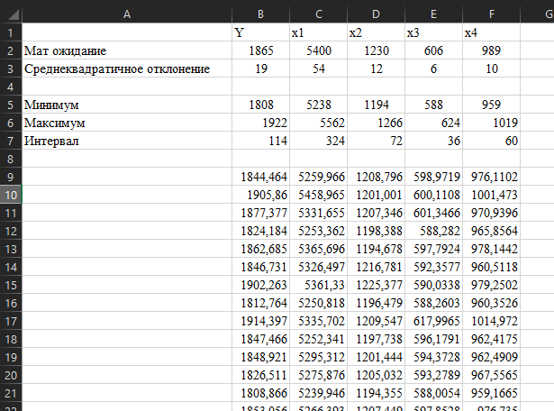

**Вычисление параметров линейного полинома**

Параметры программы

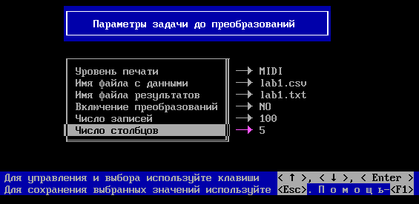

Маска переменных

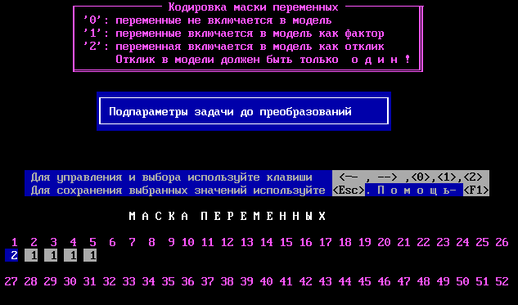

Результаты

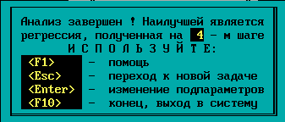

Предварительная статистика

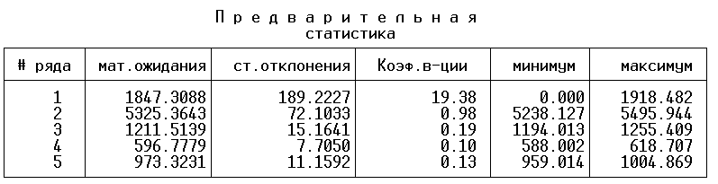

Коэффициенты корреляции представлены в виде корреляционной матрицы.

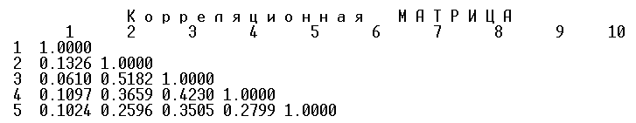

Параметры полученной модели, коэффициенты значимости и оценки уравнения для 1-го.

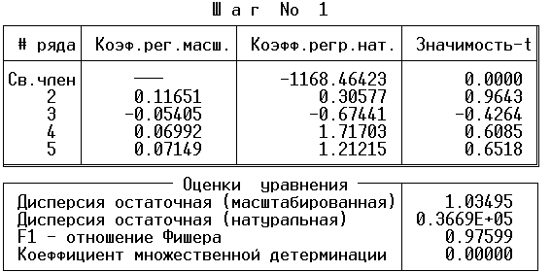

Параметры полученной модели, коэффициенты значимости и оценки уравнения для лучшего (4) шага.

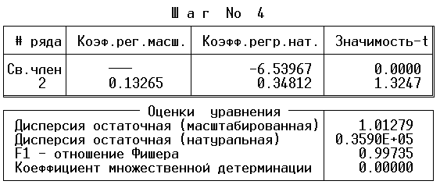

Вид связи: прямая

На лучшем шаге была получена модель вида:

$$y=-6.53967+0.34812x_{1}$$

**Построение квадратичной модели**

Параметры программы

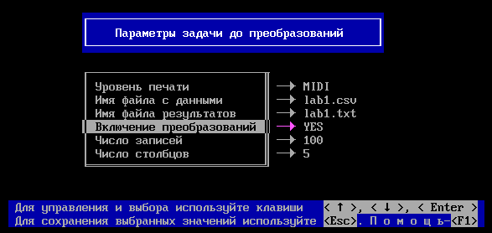

Выбираем преобразования

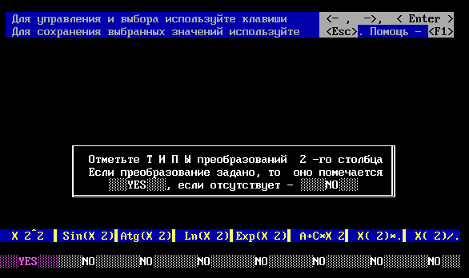

Отмечаем множители

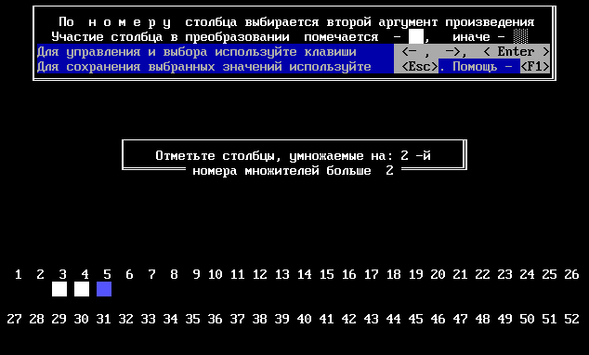

Преобразования для 3го фактора

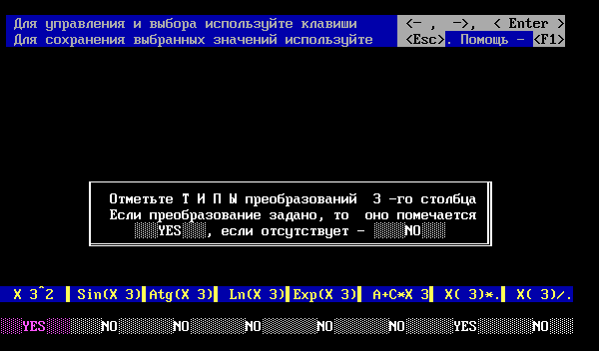

Преобразования для 4го фактора

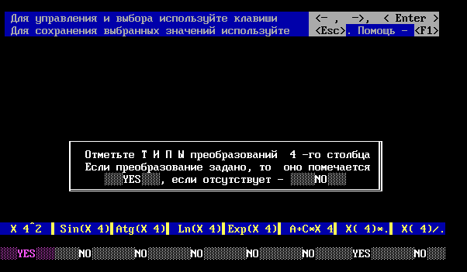

Преобразования для 5го фактора

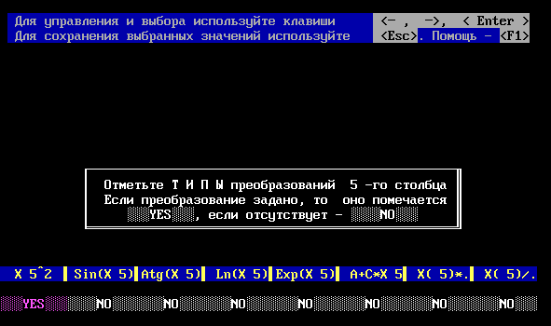

Окно выбора фактора после преобразований

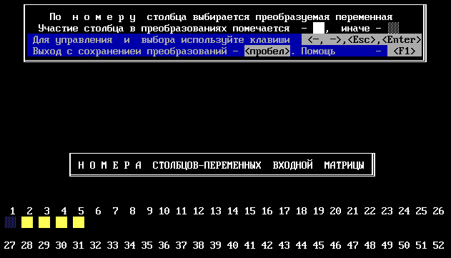

Сохранение преобразований

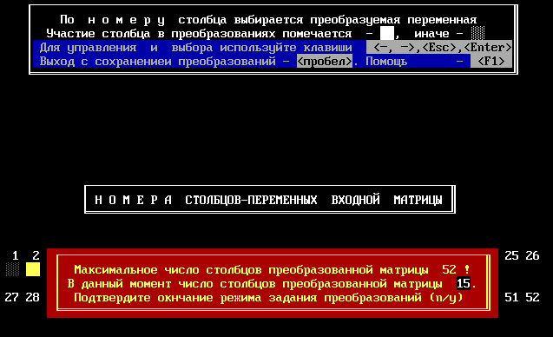

Параметры программы после преобразований

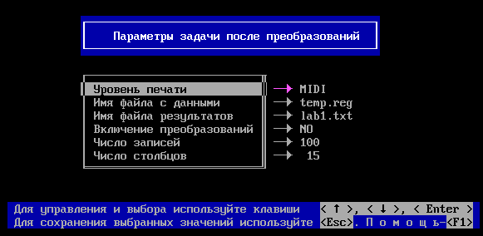

Параметры задачи

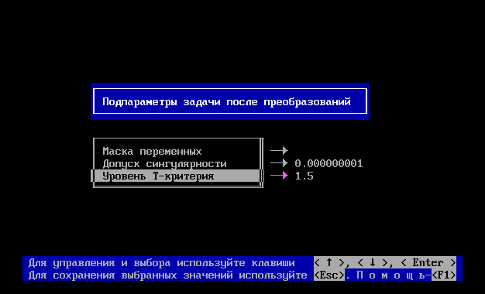

Результаты

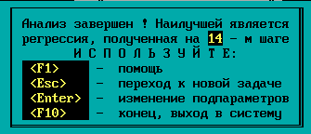

Предварительная статистика

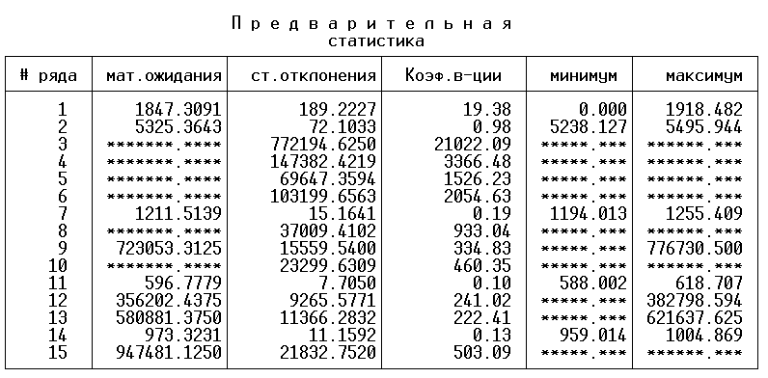

Корреляционная матрица

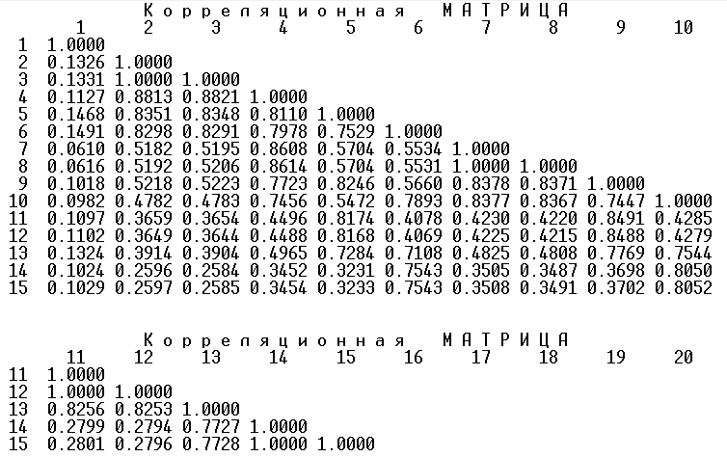

1й шаг

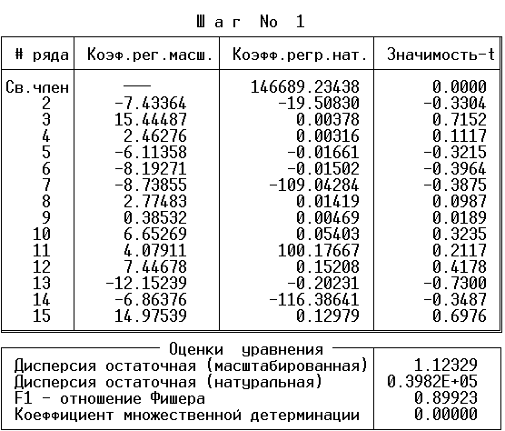

Лучший шаг

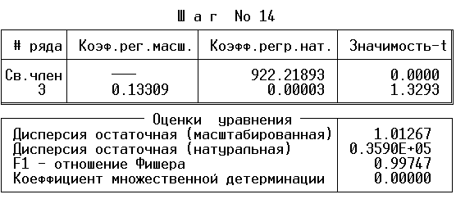

Вид связи: прямая